Data analyst – Project 1

Create Database & Table information

Sima Sigman

מטרת הפרויקט – בנית בסיס נתונים לניהול מידע של מכירות מוצרים ללקוחות חברה.

תיאור הפרויקט –

**חלק א' –יצירת Database & Tables & Constraints**

עליכם לכתוב Script שבו אתם יוצרים Database בשם Sales , וליצור בו את הטבלאות כפי שמופיעים בתרשים ERD ,ושמופיעות בשאילתות המתבקשות , ותיאור טבלאות. )השתמשו בפקודות DDL המתאימים)

וודאו שביצירת טבלאות הנכם מגדירים טיפוסי נתונים מתאימים, מפתחות Primary key , Foreign Key , Not Null

**חלק ב' - אכלוס טבלאות במידע**

עליכם לייבא את הנתונים ממסד הנתונים Adventure Works אל הטבלאות המקבילות במסד הנתונים החדש שהוקם.

הגישו את ה- Script במסמך Word או בקובץ Sql.

להלן ה- ERD



תיאור הטבלאות:

**SalesOrderDetail** – פירוט מוצרים בהזמנה

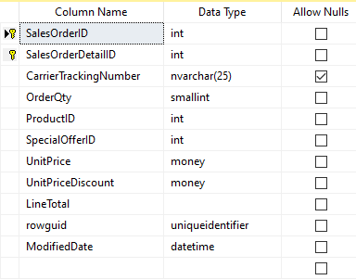

Sales.SalesOrderHeader – מידע כללי על מכירה

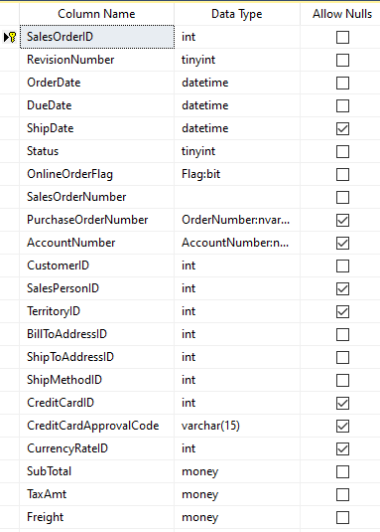

Person.Address – כתובו של לקוחות, עובדים וספקים

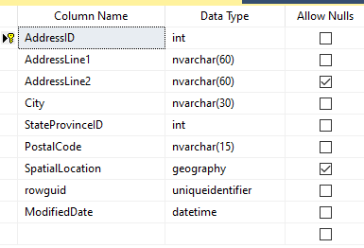

Purchasing.ShipMethod – חברות משלוחים

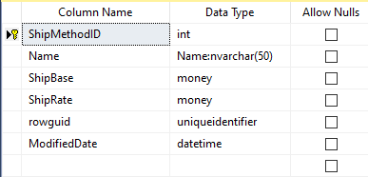

Sales.CurrencyRate – שערי מטבע

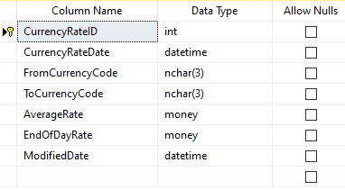

Sales.SpecialOfferProduct – הנחות מיוחדות

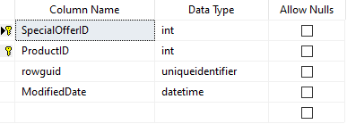

Sales.CreditCard – מידע על כרטיסי אשראי

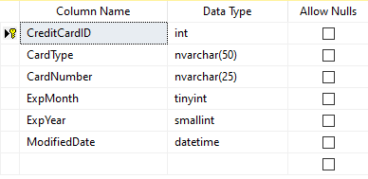

– נציג מכירות

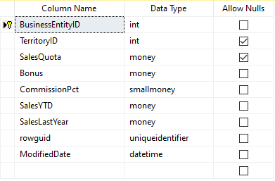

Sales.SalesTerritory – אזורים

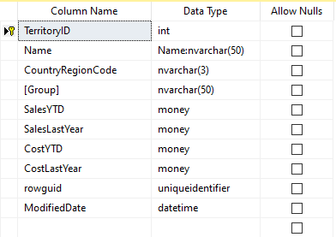

Sales.Customer - לקוחות

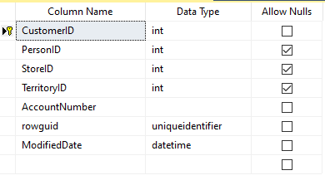

* **שאילתות על בסיס הנתונים החדש והטבלאות שיצרתם ואליהן הבאתן נתונים**

מתחת לכל שאילתה מצויינות הטבלאות בהן תעשו שימוש

1. הצג את שמות 5 המוצרים הנמכרים ביותר ואת סך סכום המכירה של כל אחד מהם.

Sales.SalesOrderDetail , Production.Product

1. הצג את ממוצע המחיר ליחידה UnitPrice מטבלת פירוט הזמנות עבור קטגוריות מוצרים Bikes , Components ,

Production.ProductCategory, Production.ProductSubCategory, Sales.SalesOrderDetail , Production.Product

1. הצג את שמות המוצרים ואת הכמות שהוזמנה OrderQty עבור כל מוצר , מלבד המוצרים השייכים לקטגוריות Components, Clothing

Production.ProductCategory , Production.ProductSubCategory, Sales.SalesOrderDetail , Production.Product

1. הצג את 3 שמות הטריטוריות(איזורים) שלהן יש הכי את סכום המכירות הגבוה ביותר TotalDue

Sales.SalesTerritory, Sales.SalesOrderHeader

1. הצג את הלקוחות ,מספר לקוח, שם פרטי משורשר עם שם משפחה שאין להם הזמנות

Sales.SalesOrderHeader,Sales.Customer, Person.Person

1. מחק מטבלת SalesTerritory את כל האיזורים שלא משוייכים לאף איש מכירות

salesperson , salesTerritory

1. החזר בפקודת INSERT לטבלת SalesTerritory את הרשומות החסרות שמחקת בסעיף 6 מתוך טבלת SalesTerritory שנמצאת בבסיס הנתונים המקורי ADVENTURE WORKS
2. הצג את כל הלקוחות – שם פרטי ושם משפחה שביצעו יותר מ 20 הזמנות

sales.SalesOrderHeader , Person.Person, sales.customer

1. הצג את קבוצת המחלקות ואת כמות המחלקות בכל קבוצה עבור קבוצות שיש להן יותר מ 2 קבוצות

HumanResources.Department

1. הצג את שם העובדים , שם המחלקה , שם המשמרת , לעובדים שהתקבלו לעבודה לאחר 2010 וששייכים למחלקות שהקבוצה שלהם היא quality assurance , Manufactoring

HumanResources.EmployeeDepartmentHistory ,HumanResources.Department,

, HumanResources.Shift , HumanResources.Employee , [dbo].[EmployeeDepartmentHistory]